ČSS,z.s.-sportovní střelecký klub Louny
Pořádá ,,Memoriál kpt. Otakara Jaroše,,
Sledovaný závod v kategorii dorost.
Datum: 5.8.2023
Místo: Louny-Lenešice
Disciplína: 5.8. SP 30+30, RP 2x30
Hl. rozhodčí: Havel Jaroslav - A 0167
Hodnotící komise: Pavel Šlechta, Ing. Kousal Vladimír
Ředitel: Beneš Milan
Čas. Rozvrh: 5.8. 8:15 - prezentace SP 30+30
9:00 – Nástup na stanoviště SP30+30 - 1. směna
13:00 - prezentace RP 2x30
14.30 - RP 2x30 - 1.směna
Podmínka účasti: Všichni registrovaní sportovní střelci
Kategorie: SP 30+30 - 1.MUŽI,JUNIOŘI,SENIOŘI
2.ŽENY,JUNIORKY
3.DOROST
RP 2x30 – 1. DOROST
- OSTATNÍ
Startovné: 150,-Kč - ZA DISCIPLÍNU
Losování: při prezenci
Doklady: členský průkaz ČSS, průkaz zbraně,zbrojní průkaz.
Zbraně a střelivo: vlastní
Hodnocení: dle ,,pravidel sportovní střelby ISSF,platné od 1.4.2022
Odměny: Diplomy, věcné ceny
Protesty: Do 10 min. po ukončení vyhlášení výsledků s vkladem 300Kč,- do rukou
hlavního rozhodčího.
Tech. Vybavení: Střeliště je vybaveno 24 pevnými stavy a 16 otočnými stavy . Střeliště je vybaveno stojany na dalekohledy a clonami proti odletujícím nábojnicím
Zdravotní zajištění: nemocnice s poliklinikou Louny
Občerstvení: Zajištěno- limo,káva,čaj, párky , gulášek, bramboráky a něco ku kávičce.
Kontakt a přihlášky: Uzávěrka přihlášek je 3.8.2023, kont.: Pavel Šlechta- tel. 777 241 051
e-mail: SLECHTA65@seznam.cz
adresa: U stadionu 2535, Louny 440 01

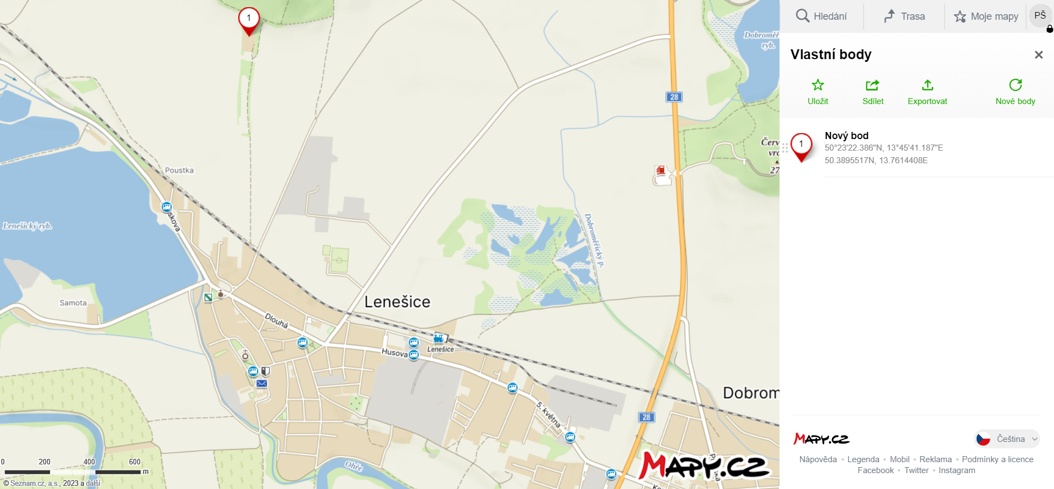
Od Prahy pojedete po obchvatu Loun směr Chomutov, na sjezdu Louny západ pojedte směr Most, po cca 1km v Dobroměřicích odbočíte doleva na Lenešice. Projedete Lenešice ulicí Husova, pak ulicí Dlouhá, směr Postoloprty, Břvany, přibližně 50m před rybníkem odbočíte doprava lehce do kopce k železniční trati, za tratí hned doleva, po 10m doprava a pak až na střelnici, až do bodu č.1. Když bude problém, tak volejte : 777 241 051.

